**ЗАДАНИЕ №1**

package myCl;

import java.util.Scanner; //импорт сканера

public class myCl

{

public static void main(String[] args) {

Scanner in=new Scanner(System.in);

int x,y,z;

System.out.println("Введите первое число: ");

x=in.nextInt();

System.out.println("Введите второе число: ");

y=in.nextInt();

System.out.println("Введите третье число: ");

z=in.nextInt();

System.out.print(x);

System.out.print(y);

System.out.print(z);

}

}

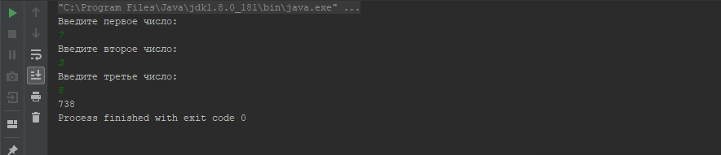

**ЗАДАНИЕ №2**

package myCl;

import java.util.Scanner; //импорт сканера

public class myCl

{

public static void main(String[] args) {

Scanner in=new Scanner(System.in);

int x,y,z,r;

System.out.println("Введите первое число: ");

x=in.nextInt();

System.out.println("Введите второе число: ");

y=in.nextInt();

System.out.println("Введите третье число: ");

z=in.nextInt();

System.out.println("Введите третье число: ");

r=in.nextInt();

System.out.print(x*y*z*r);

}

}

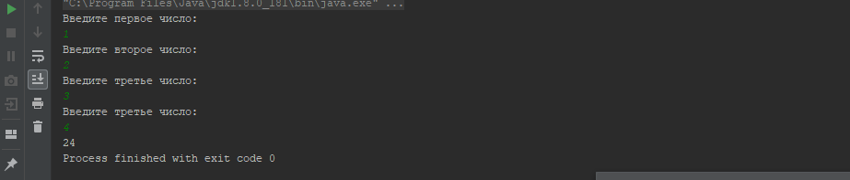

**ЗАДАНИЕ №3**

package myCl;

import java.util.Scanner; //импорт сканера

public class myCl

{

public static void main(String[] args) {

Scanner in=new Scanner(System.in);

int x,y,z,p;

float r;

System.out.println("Введите количество метров: ");

x=in.nextInt();

System.out.print(x*100);

System.out.println(" сантиметров");

System.out.print(x*10);

System.out.println(" дециметров");

System.out.print(x*1000);

System.out.println(" миллиметров");

System.out.print(x/1609.34f);

System.out.print(" миль");

}

}

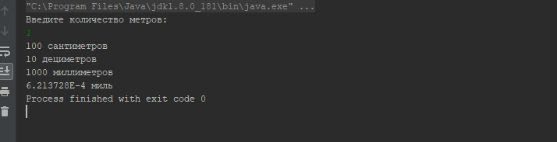

**ЗАДАНИЕ №4**

**ЗАДАНИЕ №5**